Matemáticas - 6.º Primaria - Control 2 - Segundo semestre - Modelo 7
Nombre y apellidos | Curso / grupo | Fecha | Nota
................................................................ | ................................................................ | ................................................................ | ................................................................

I. Actividades numéricas
1. Coloca y calcula las operaciones siguientes:
a) 3726,8 - (108,27 + 7062,5)
b) 84,7 x 356
c) 407,115 ÷ 32,7
d) (8/5 - 4/3) x (0,25 + 1/3)
................................................................................................................................................
................................................................................................................................................
................................................................................................................................................
................................................................................................................................................
................................................................................................................................................
................................................................................................................................................
2. Ordena los números siguientes de forma creciente:
5,3 ; 7 ; 1/4 ; 5,03 ; 15/2 ; 3,54
................................................................................................................................................
................................................................................................................................................
3. Una mujer cobra un salario mensual de 5000 dh. Sabiendo que gasta el 65 % de su salario cada mes, calcula la cantidad que ahorra durante un año.
................................................................................................................................................
................................................................................................................................................
................................................................................................................................................
................................................................................................................................................

II. Actividades geométricas
1. a) Construye un ángulo MÔN de 150°. b) Construye [OK), la bisectriz del ángulo MÔN. c) Deduce la medida del ángulo MÔK.
................................................................................................................................................
................................................................................................................................................
................................................................................................................................................
................................................................................................................................................
2. Un terreno con forma de trapecio tiene base mayor de 84 m, base menor igual a 2/3 de la base mayor y una altura que supera a la base mayor en 10 m.
a) Calcula el área del terreno.
b) Si una bomba riega 4 m² cada 30 s, calcula el tiempo necesario para regar todo el terreno.
................................................................................................................................................
................................................................................................................................................
................................................................................................................................................

3. Construye el simétrico del polígono ABCD respecto del eje (D).
Figura para la simetría axial.

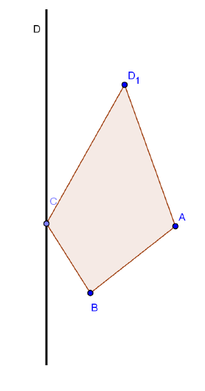

III. Actividades de medida
1. Convierte a la unidad indicada:
5,3 hm 29 m = ................................ dam
547 kg 42,6 q = ................................ t
54 ca + 1,8 dam² = ................................ ha
862 dm³ + 0,515 hl = ................................ l
2. Una piscina con forma de paralelepípedo rectangular tiene base de 4 m de largo y 2 m de ancho. Contiene 120 hl de agua. Calcula la altura del agua.
................................................................................................................................................
................................................................................................................................................
................................................................................................................................................
................................................................................................................................................

